四川首届互联网+地方中医药人才培养培训项目
儿科临床技能提升培训班回执表
姓 名 |  | 性别 |  | 联系电话
本次参会
共同人员
是否住宿 | 是 □ 否 □ |  | 报到时间
单位名称
发票税号
说明：
1、联系电话：林荣荣 010-84070506 15601027679
陈琦慧 028-87531811 18628249930
2、传 真：028-87571800 邮箱：646131537@qq.com
3、QQ 报名：646131537 微信报名：15202815555
4、会议地点（峨眉雪芽大酒店）交通提示：
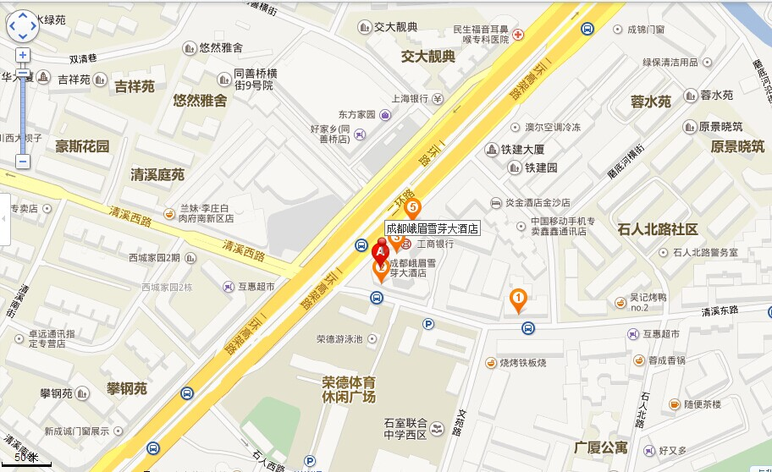
总机：028-87331111
地址：成都市青羊区二环
路西二段66号

①火车北站→峨眉雪芽大酒店：
公交：步行272米至火车北站西站乘坐K2A快速公交线，经过5站，到达府南新区站下车，步行310米到达酒店，路程5.7公里，约需25分钟左右。
打车：18元左右，约需15分钟左右。
地铁：乘坐地铁1号线经4站到达天府广场站换乘地铁2号线经5站在蜀汉路东站下车(C口出，步行372米到达) 。
②火车东站→峨眉雪芽大酒店：
地铁：步行346米至成都东客站乘地铁2号线(经12站)30分钟。

